Nama: Fadli Ilhami

Nim: 09011382126131

1.WWW.FACEBOOK.COM

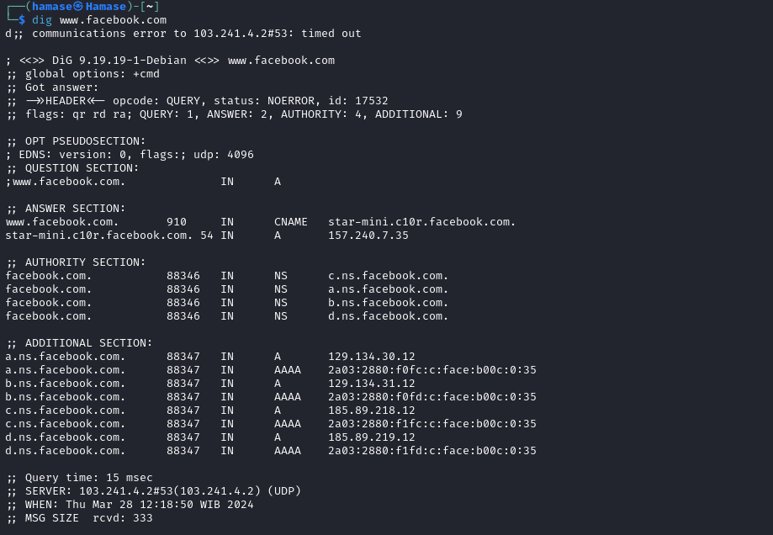

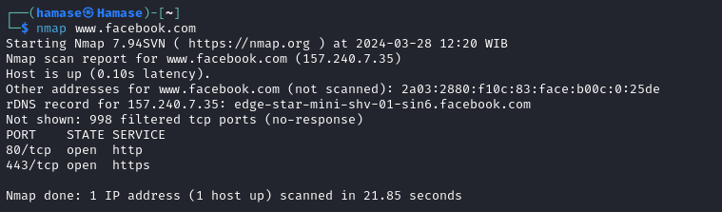

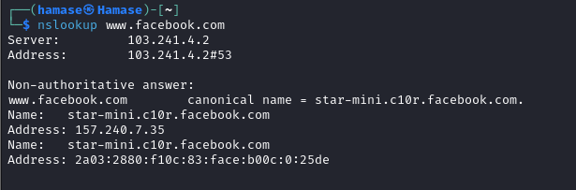

2.WWW.SHOPEE.ID

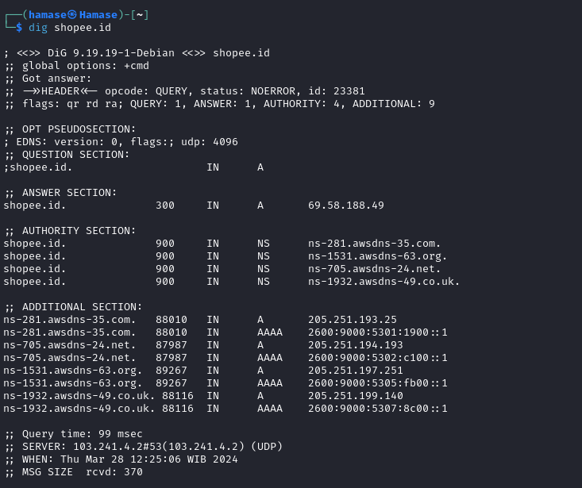



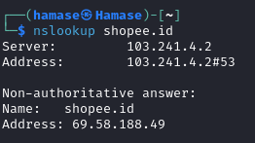

3.WWW.KOMPAS.CO.ID

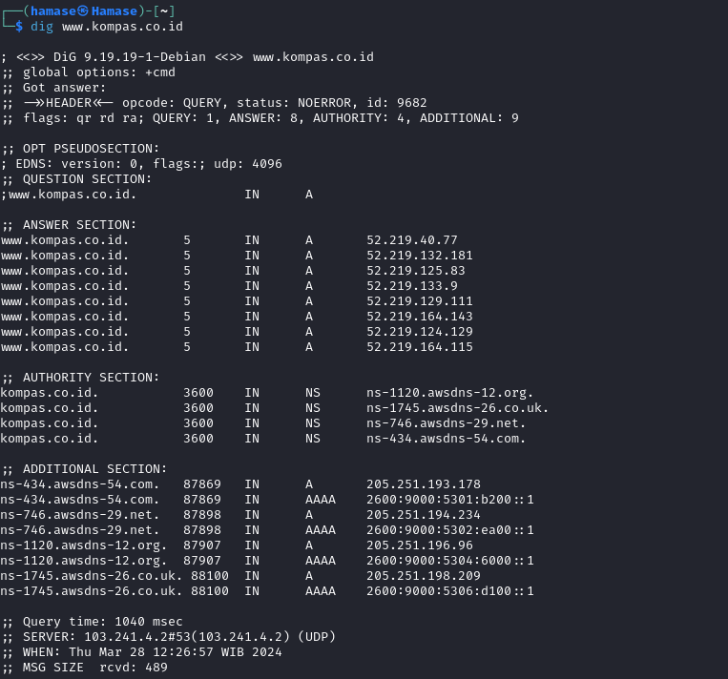

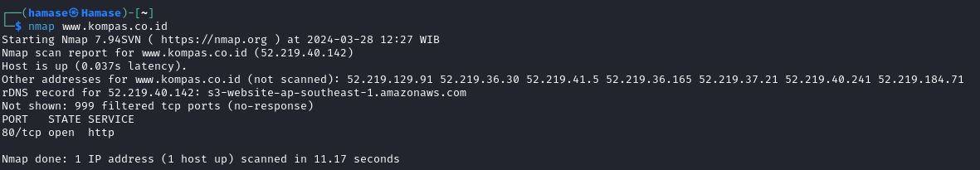

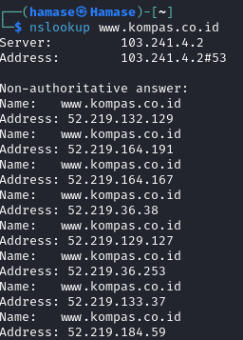

4.UNICEF.ORG

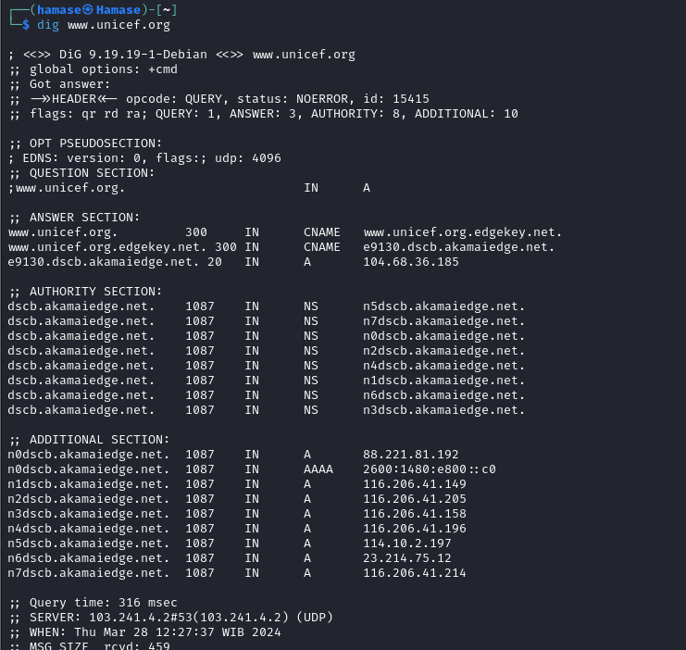

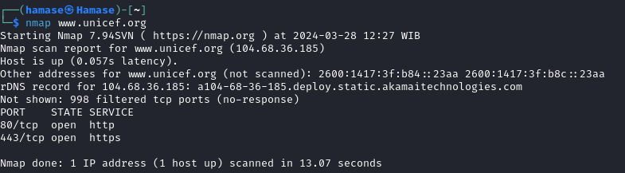

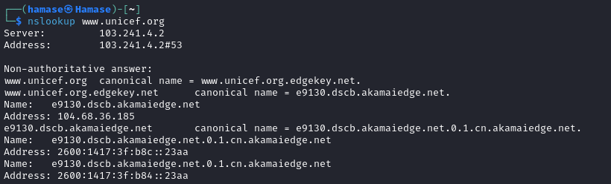

5.BEHANCE.NET

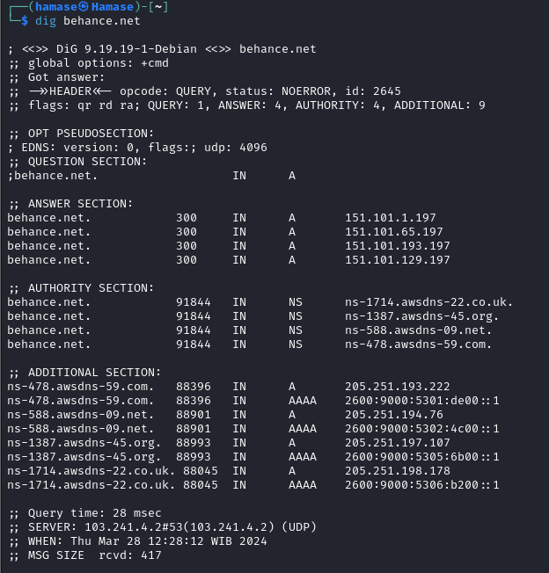

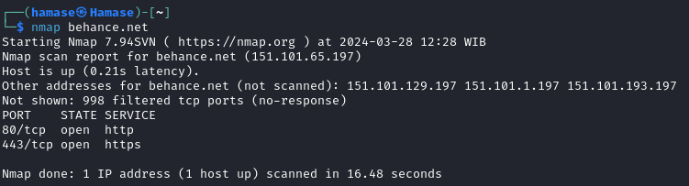

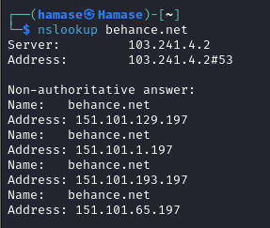

Izin Pak saya tidak membawa laptop jadi saya meminjam laptop Rafi Al Hamase yang sudah konversi